CON EL CABILDO DE LA COMUNA 12 CONCLUYÓ LA PRIMERA FASE DE CABILDOS DE PRESUPUESTO PARTICIPATIVO EN LA ZONA URBANA DE PASTO
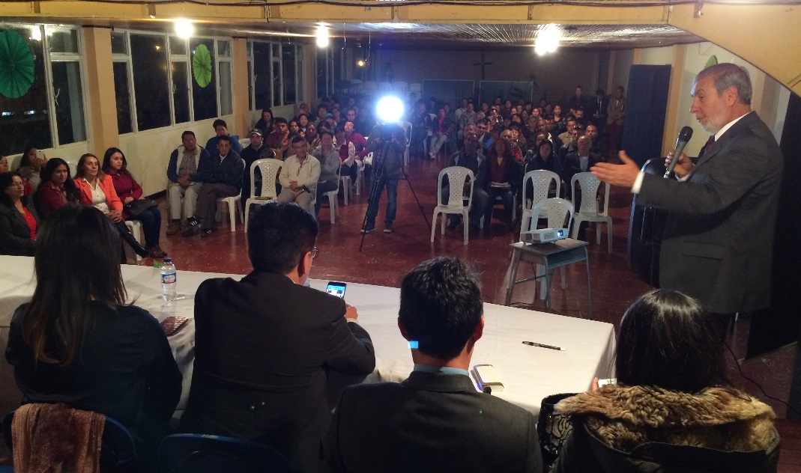
Con la realización del cabildo de la comuna 12, en el auditorio de la I.E.M. Heraldo Romero Sánchez, culminó la primera fase en la zona urbana, de la fiesta democrática en la que las comunidades recobraron su derecho a decidir sobre las iniciativas en las que desean invertir el presupuesto asignado a través de la estrategia de cabildos, liderada por el alcalde Pedro Vicente Obando Ordóñez y coordinada por la Secretaría de Desarrollo Comunitario.
Al concluir este último cabildo urbano el mandatario local, manifestó que se cierra con broche de oro en la comuna 12, en un encuentro muy emotivo y lleno de la alegría de sus habitantes, pero sobretodo dando un ejemplo de solidaridad. “Es de reconocer este gesto que ha tenido esta comuna con sus barrios más necesitados, al permitir que las iniciativas que benefician a los habitantes de los barrios de la parte alta, hayan sido priorizadas”, manifestó el burgomaestre.
Por su parte, Paula Andrea Rosero Lombana, Secretaría de Desarrollo Comunitario indicó que ha culminado esta primera fase de una manera exitosa y en la que se demostró que la ciudadanía extrañaba este tipo de espacios, en los que aparte de deliberar sobre proyectos para sus comunidades, los habitantes de las comunas de Pasto, lo usaron como un pretexto para encontrarse y restablecer sus relaciones entre barrios y vecinos. “Este ejercicio nos demuestra que la cultura de la participación es innata de los pastusos y además de expresiones como la solidaridad y el buscar el bien común”.
La funcionaria aseguró que si bien culmina esta primera fase, con la decisión de la comunidad sobre los proyectos a ejecutar, a partir de la semana entrante, se estará convocando a los equipos facilitadores por cada comuna, para organizar la ejecución de los mismos. “El Alcalde ha sido muy enfático en que estos proyectos de presupuesto participativo se deben ejecutar dentro de su mandato”, puntualizó Rosero Lombana.
En la etapa de poscabildos, que ya comienza, viene el proceso de formulación técnica de cada proyecto, para ser viabilizados financieramente y buscar su ejecución de la manera más rápida, siempre con el acompañamiento de la comunidad a través de los comités de veeduría.
Información: Secretaria de Desarrollo Comunitario, Paula Andrea Rosero Lombana. Celular: 3017833825
Somos constructores de paz

CON ARCOS DE FLORES MULTICOLOR AL RITMO DE UNA DANZA TRADICIONAL DEL PASTO ANTIGUO FUERON PACTADOS 5 PROYECTOS DE CABILDO DE PRESUPUESTO PARTICIPATIVO EN LA COMUNA 12
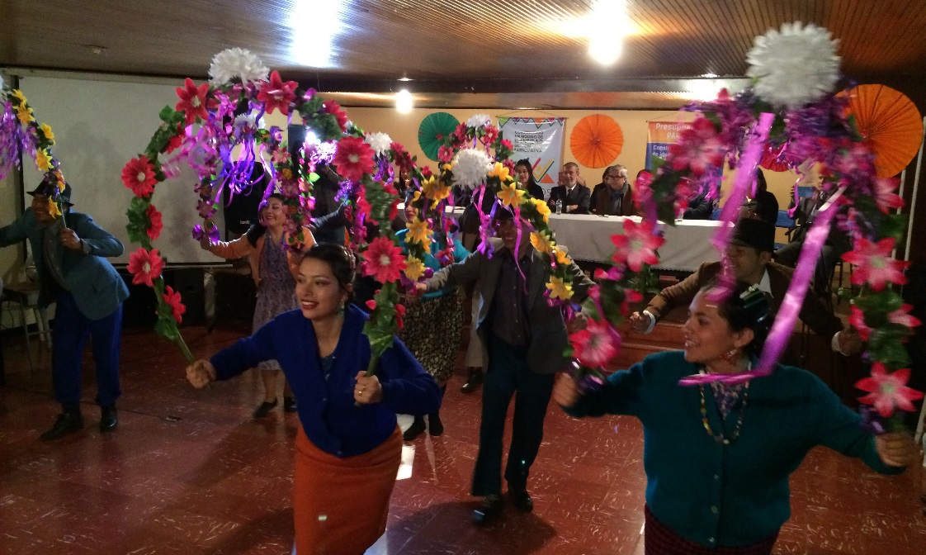
Entre arcos adornados con flores multicolor y con los mejores trajes fusionados con ritmo de danza y baile tradicional interpretado por el grupo Runa Yacta Mi Gente, de la vereda Tescual, fue celebrada la fiesta democrática del último Cabildo de Presupuesto Participativo de la zona urbana de Pasto, desarrollado en la comuna 12, espacio cultural que se armonizó con la participación activa de líderes y lideresas y habitantes de este sector, que en gran número se dieron cita en la I.E.M. Heraldo Romero Sánchez.
Mercedes Coral, líder de la comuna 12 manifestó “hoy nos sentimos satisfechos con el desarrollo de este cabildo, puesto que hemos podido aprobar el desarrollo de 5 proyectos y esperamos que para el próximo cabildo se siga haciendo más por nuestra comuna”.
Así mismo la señora Miriam del Socorro Almeida, quien representa al grupo de Uniagro de la comuna 12 celebró que el proyecto de agricultura urbana haya sido priorizado, porque según explicó “beneficia a varias familias, permitiendo que tengan una mejor y sana alimentación y usen de una mejor manera su tiempo libre”.
El Alcalde de Pasto, Pedro Vicente Obando Ordoñez, quien presidió este espacio democrático, manifestó su satisfacción por la forma como esta comuna adelantó todo este proceso y aseguró que este ejercicio ha servido además para identificar nuevas necesidades, “es claro que el barrio Simón Bolívar necesita de manera urgente que se arregle la situación que vive con su alcantarillado, así como otros barrios de esta comuna necesitan un acompañamiento de la Alcaldía”. Destacó el derroche de talento y cultura con que los habitantes de la comuna 12 celebraron su cabildo.
Los proyectos aprobados durante el proceso fueron: la construcción de una Biblioteca cultural; 1 Salón múltiple cultural en el barrio Fray Ezequiel Moreno; Talleres artísticos y culturales para la comuna 12, cierre del parque barrio Paraíso y un proyecto de agricultura urbana.
Así mismo durante este espacio democrático se dio a conocer por parte del alcalde, que se invertirán 3.400 millones de pesos en la ampliación de la infraestructura de la I.E.M. Heraldo Romero (antiguo colegio Militar Colombia) con 12 aulas para preescolar, básica y media; 1 aula tecnológica; 1 comedor con cocina integrada; zona administrativa y baterías sanitarias. Del total de estos recursos, el municipio aporta el 30%. Estas obras iniciarán en los próximos meses.
Información: Secretaria de Desarrollo Comunitario, Paula Andrea Rosero Lombana. Celular: 3017833825
Somos constructores de paz

EXPOSICIÓN DE LANIGRAFÍA “MENTES Y MANOS CREATIVAS”, HOMENAJE AL DEPARTAMENTO EN SU ANIVERSARIO DE CREACIÓN
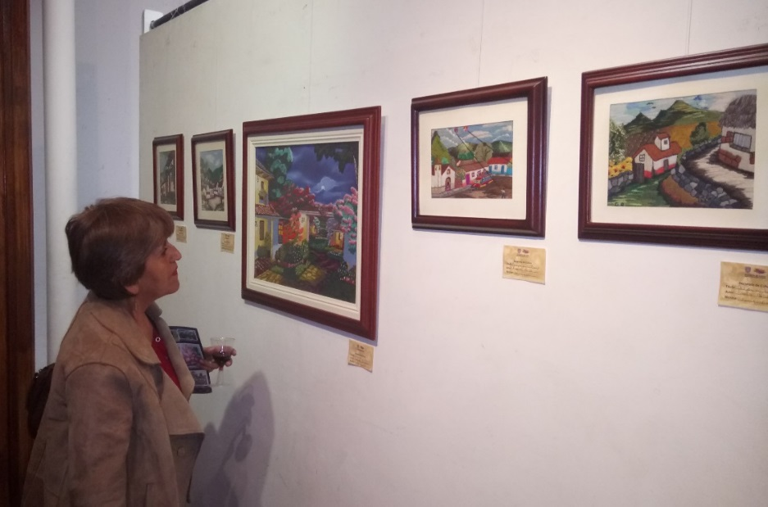
En el marco del aniversario a la creación del Departamento de Nariño, la Secretaría de Cultura de la Alcaldía de Pasto, realizó en la Pinacoteca Departamental la Exposición de Lanigrafía “mentes y manos creativas”.
En la jornada, las expositoras de las obras, un grupo de más de 150 mujeres de diversos sectores de la capital nariñense, quienes participación en el Curso de Bordado, dirigido y orientado por la Secretaría de Cultura, mostraron sus trabajos, en su mayoría paisajes, los cuales fueron elaborados a mano, en lana e hilo.
El Secretario de Cultura del Municipio, José Aguirre Oliva, expresó que, “estos cursos son de gran importancia para las mujeres porque permiten que den a conocer todo su talento, además de convertirse en una muy buena forma de pasar el tiempo”. Indicó que estos cursos se van a seguir desarrollando, y explicó que en total son 17 talleres en diferentes áreas.
En este sentido, la tallerista de la Secretaría de Cultura, Marisol Erazo, mostró su satisfacción por todos los conocimientos que las alumnas han adquirido durante este proceso de aprender las técnicas de la lanigrafía. “Para las expositoras es un homenaje, un reconocimiento a su trabajo, a su labor, son meses, años en unas obras y eso lo que querían estas expositoras, el apoyo, el sitio y un lugar donde exponer sus obras y la Secretaría de Cultura ha cumplido con todo para que las artistas puedan plasmar en sus obras todo lo que algún día quisieron mostrar”.
Nelly Torres Ramírez, expositora, indicó que, “estos cursos han aportado mucho en mi vida, no solo en la parte artística sino en lo personal. Quiero enfatizar que esto ha sido una terapia, porque al momento de bordar, lo tenemos que hacer con tranquilidad, no con estrés, ni con angustia. Agradezco a la Alcaldía de Pasto y espero que estos cursos se sigan realizando”.
Estas obras estarán expuestas hasta el día sábado, en la Pinacoteca Departamental, donde la ciudadanía puede apreciar las obras elaboradas a manos y las adquieran.
Información: Secretario de Cultura, José Aguirre Oliva. Celular: 3012525802
Somos constructores de paz

CON UNA VARIADA PROGRAMACIÓN, PASTO SE PREPARA PARA CELEBRAR LA SEGUNDA VERSIÓN DEL DÍA DEL PERDÓN Y LA RECONCILIACIÓN
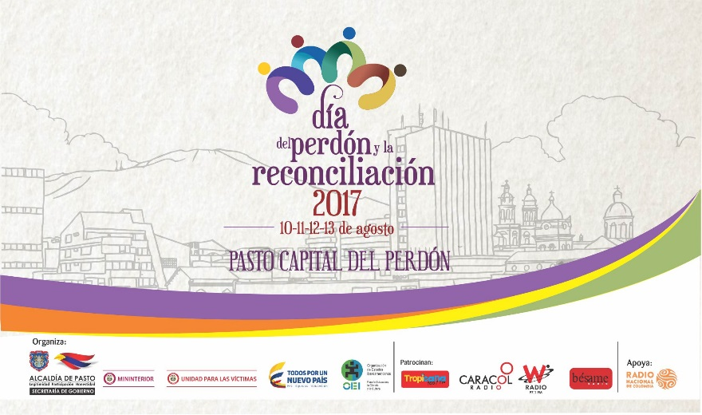
Pasto se prepara para celebrar en la segunda semana de este mes de agosto, la segunda versión del día del perdón y la reconciliación, institucionalizado mediante Acuerdo Municipal 019 del 13 de julio de 2016, como parte de una estrategia de construcción social y comunitaria. Para esta importante conmemoración se ha dispuesto de una variada programación que va desde el 10 hasta el 13 de agosto.
Esta estrategia tiene cuatro componentes fundamentales; comunitarios, pedagógicos, conmemorativos y comunicativos, de los cuales tres de ellos se desarrollan durante todo el año, con la implementación de procesos que pretenden construir desde el territorio una nueva memoria colectiva en el marco del pos conflicto.
En el componente pedagógico se avanza con un proyecto denominado “Escuelas del perdón y reconciliación” en comunas y corregimientos, brindando herramientas mediante actividades pedagógicas a líderes y lideresas para que sean multiplicadores de estos conocimientos basados en el perdón, la convivencia y la corresponsabilidad ciudadana para la construcción de paz. Este año este componente será reforzado con el Foro “Pasto constructor de perdón y reconciliación. En el camino hacia la paz” en el que participarán diferentes actores del nivel nacional como, el Ministro del Interior Guillermo Rivera, el Ministro de Justicia Enrique Gil Botero, el Director de la Agencia Colombiana para la Reincorporación y la Normalización, Joshua Mitrotti, el Director de la Organización de Estados Iberoamericanos, Ángel Peccis, el Padre Leonel Narváez, Presidente de la Fundación para la Reconciliación, entre otras personalidades, quienes tendrán un diálogo abierto con la comunidad en temas de política pública para víctimas del conflicto armado y perdón y reconciliación.
El componente comunitario desarrolla iniciativas sociales de quienes tomaron las capacitaciones de la escuela de Perdón y reconciliación para el beneficio de sus sectores, como proyectos e ideas innovadoras en beneficio de los diferentes sectores del municipio. Este año se visibilizará con una iniciativa de memoria histórica, plasmada en una obra de teatro denominada, ”Nuestra tristeza quedó atrás, es momento de actuar” a cargo de victimas LGBTI en el marco del conflicto armado; además se inaugurará el Campeonato de fútbol 6 “Copa paz y convivencia” y el Primer Festival de cometas, “un vuelo por la paz”. El objetivo de estas actividades es promover momentos y puntos de encuentro de perdón y reconciliación para la ciudadanía. En rueda de prensa, a las 9 de la mañana en el hotel Agualongo, será presentada este martes 8 de agosto, toda la programación que se desarrollará.
Para este año el evento conmemorativo contará con una amplia programación que se realizará a partir del jueves 10 y hasta el domingo 13 de agosto:
Jueves 10 de agosto
Foro académico: Pasto constructor de perdón y reconciliación. “En el camino hacia la paz”.
Temáticas: Política pública de víctimas del conflicto armado y Perdón y reconciliación
Hora: 8:00am
Lugar: Auditorio Cámara de Comercio
Iniciativa de memoria histórica-obra de teatro: “Nuestra tristeza quedó atrás en momento de actuar”. Realizada por víctimas LGBTI en el marco del conflicto armado.
Hora: 6:00p.m
Lugar: Teatro Imperial
Viernes 11 de agosto
Acto solemne en memoria de las víctimas militares de la policía y ejército.
Hora: 7:00pm
Lugar: Plazoleta Sargento primero Libio José Martínez – Parque Bolívar
Sábado 12 de agosto
Concierto del perdón y la reconciliación, artistas invitados: Santiago Cruz – Mauro Castillo, Lucio Feuillet – Diego de Alba – El Fabuloso Sexteto Caracha – El Dueto Quiteño y David Andrés Bravo.
Hora: 5:00pm
Lugar: Plaza de Nariño
Domingo 13 de agosto
Inauguración campeonato de fútbol 6: “Copa paz y convivencia, Las inscripciones están abiertas hasta el 10 de agosto- teléfono 3507697448 Yair Prado.
Hora: 10:00 a.m
Lugar: canchas sintéticas barrio La Carolina.
PRIMER FESTIVAL DE COMETAS: “Un vuelo por la paz”
Hora: 10:00 a.m
Lugar: Cerro de la Santa Cruz- Corregimiento San Fernando
Información: Secretario de Gobierno Eduardo Enríquez Caicedo. Celular: 3174047375 eduardoenca@yahoo.com
Somos constructores de paz

ABIERTA CONVOCATORIA PARA FORMAR PARTE DE LA LISTA DE AUXILIARES DE LA ADMINISTRACIÓN EN LOS PROCESOS POR JURISDICCIÓN ADMINISTRATIVA COACTIVA DE PASTO
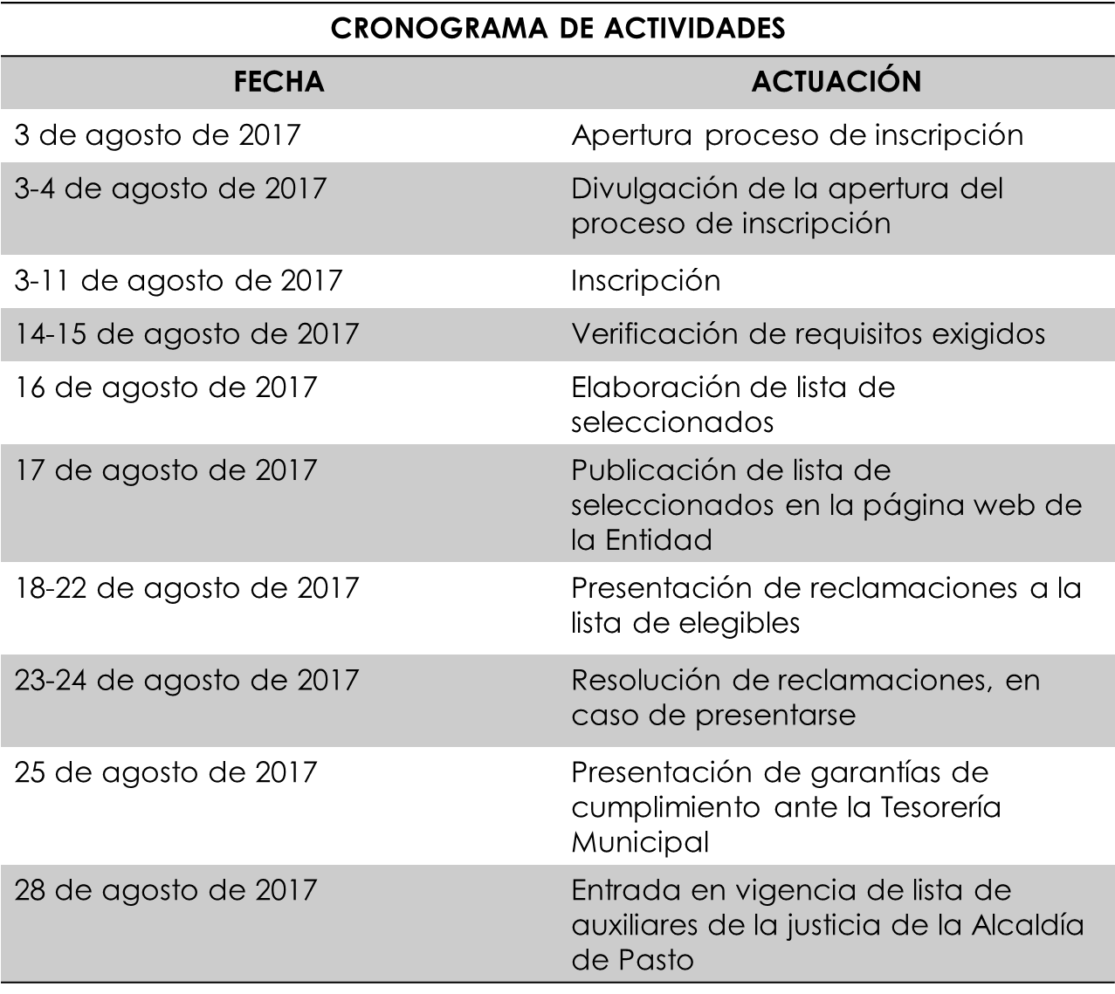
A través de la resolución 1673 de 2017, la Secretaría de Hacienda informa que hasta el viernes 11 de agosto se encuentran abiertas las inscripciones para las personas naturales o jurídicas que tengan interés en formar parte de la lista de auxiliares de la administración en los procesos por jurisdicción administrativa coactiva del municipio de Pasto.
Lo anterior se realiza con el fin de dar cumplimiento a la ley, para continuar y llevar a culminación los procesos que se adelantan desde la Secretaría de Hacienda Municipal y Tesorería General; relacionados con el cobro administrativo coactivo.
Las personas que cumplan con los requisitos previstos, pueden inscribirse ante la Secretaría de Hacienda y deberán diligenciar el formulario que se encontrará disponible en el área de cobro coactivo de la Tesorería Municipal ubicada en la calle 18 n° 19-54.
Conozca los requisitos y detalles de la convocatoria en la resolución 1673, que se encuentra en la página web: www.pasto.gov.co; opción: gaceta municipal, resoluciones: resoluciones 2017: res_1673_03_ago_2017_hacienda. (Link: file:///C:/Users/Alcaldia/Downloads/res_1673_03_ago_2017_hacienda.pdf)
Aviso: file:///C:/Users/Alcaldia/Downloads/aviso_03_ago_2017_hacienda.pdf
Información: Secretaria de Hacienda Amanda Vallejo. Celular: 3004474048 amavallejoo@gmail.com
Somos constructores de paz

RED DE ESCUELAS DE FORMACIÓN MUSICAL, HABILITA 200 NUEVOS CUPOS PARA EL SEGUNDO SEMESTRE DEL AÑO 2017
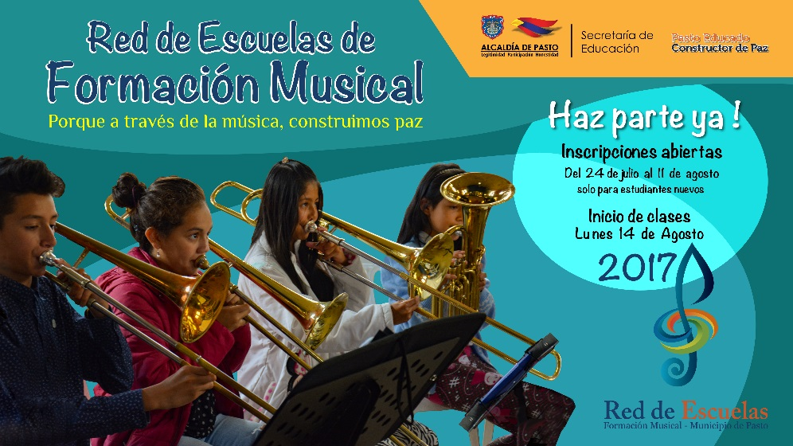
Hasta el viernes 11 de agosto, están abiertas las inscripciones para los niños y niñas desde los 6 y hasta los 13 años que deseen integrar el proyecto de la Red de Escuelas de Formación Musical de la Secretaría de Educación de Pasto.
Las inscripciones se pueden realizar en las sedes educativas donde se ejecuta la iniciativa y de acuerdo al área instrumental deseada. Los interesados deben ser estudiantes de una Institución Educativa Pública y deberán entregar fotocopia del documento de identidad, constancia de estudio o pantallazo del simat, 1 fotografía y 1 carpeta tipo archivador.
La Red de Escuelas de Formación Musical, es un proyecto integral que aporta a la formación humana de los estudiantes, quienes tienen la oportunidad de adquirir conocimientos en la interpretación de instrumentos de cuerda, vientos, andinos y en canto, guiados por docentes con experiencia.
Sedes de Cuerdas:
Institución Educativa Municipal INEM (Tamasagra) - 3005501616
Institución Educativa Municipal Ciudadela Educativa (Villa Flor II) - 3014690411
Institución Educativa Municipal Ciudad de Pasto - 3173789725
Institución Educativa Municipal Liceo Central de Nariño – 3116226423
Sedes de Vientos:
Institución Educativa Municipal Aurelio Arturo (Pandiaco) - 3162136406
Institución Educativa Municipal Artemio Mendoza (Corazón de Jesús) - 3104002725
Institución Educativa Municipal Francisco de la Villota - 3008588789
Institución Educativa Municipal Chambú - 3136524053
Institución Educativa Municipal Ciudadela de la Paz – 3137428197
Sedes Andinas:
Institución Educativa Municipal Santa Teresita (Catambuco) - 3014216835
Institución Educativa Municipal Guadalupe (Botanilla) - 3117762004
Institución Educativa Municipal Cristo Rey (Mocondino) - 3117762004
Institución Educativa Municipal Antonio Nariño (Obrero) – 3128309093
Sedes de Coro y Guitarra:
Institución Educativa Municipal Liceo de la Universidad de Nariño - 3164741103
Institución Educativa Municipal Cabrera - 3183891548
Institución Educativa Municipal El Encano – 3104251980
Información: Director Musical Red de Escuelas de Formación Musical, Albeiro Ortiz. Celular: 3168282408
Somos constructores de paz

ESTABLECIDOS LOS REQUISITOS PARA ACCEDER A CONVOCATORIA CERRADA DEL FONDO EMPRENDER
Se informa a los emprendedores interesados en acceder a la Convocatoria cerrada del Fondo Emprender en convenio con la Alcaldía de Pasto por valor de 600 millones de pesos, que para postularse deben cumplir los siguientes requisitos:
• Cumplir con lo previsto en el artículo 2 del Acuerdo 006 de 2017 relacionado con los requisitos de formación.
• Haber ingresado a la ruta de emprendimiento a través de cualquiera de las unidades de emprendimiento autorizadas por el SENA contemplado en el artículo 10 del mencionado Acuerdo: “Los emprendedores deben haber surtido las etapas de validación e identificación, la cual incluye sensibilización, validación del perfil emprendedor, validación temprana del mercado y sostenibilidad del negocio”.
• Contar con un plan de negocios listo para la convocatoria según formato de la nueva metodología de Fondo Emprender bajo el acompañamiento de una unidad de Emprendimiento.
• Registrarse en la base de datos del Sistema de Información y monitoreo de los Centros de Empleo y Emprendimiento – SICEM, de la Alcaldía de Pasto. Se informa a los emprendedores que cumplan estos requisitos, que serán citados a través de sus unidades de emprendimiento para participar del pitch (socialización para vender su idea de negocio ante evaluadores), del cual se seleccionarán los mejores planes de negocio para presentarse a la convocatoria regional.
Si requiere mayor información, acercarse al SENA SBDC Centro de Desarrollo Empresarial Calle 22 No. 11 E – 05 vía oriente Sector Comercial o email senasbdcnarino@gmail.com
Teléfono: 7304112 Ext. 72078. Fuentes de consulta:
Acuerdo 006 de 2017:
http://www.fondoemprender.com/SitePages/Normatividad.aspx.
Nueva metodología plan de negocios:
http://www.fondoemprender.com/Lists/HerramientasEmprendedores/DispForm.as px?id=14&source=/SitePages/HerramientasEmprendedores.aspx.
Información: Secretario de Desarrollo Económico, Nelson Leiton Portilla. Celular: 3104056170
Somos constructores de paz

Oficina de Comunicación Social
Alcaldía de Pasto

